龙门县平陵街道办事处

金龙大道房管所大楼西一栋商铺现场拍摄图片

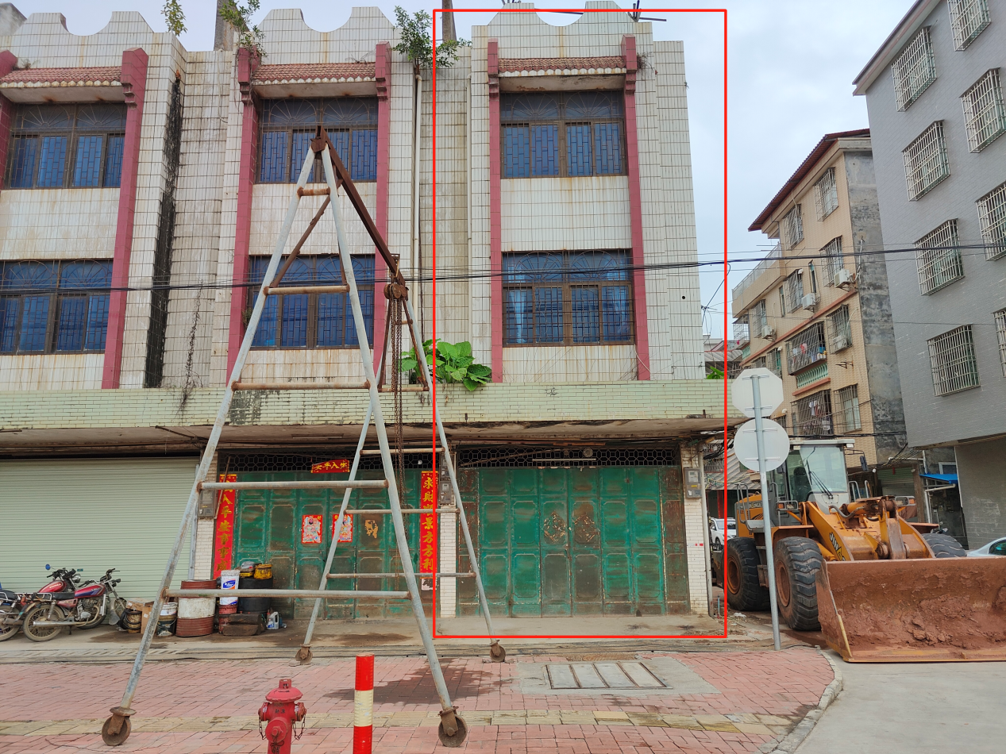

金龙大道房管所大楼西三栋商铺现场拍摄图片

